Муниципальное бюджетное дошкольное учреждение
Детский сад №1 с.Заветное.

МАСТЕР - КЛАСС ДЛЯ ПЕДАГОГОВ
«Народная игрушка как средство всестороннего развития детей»
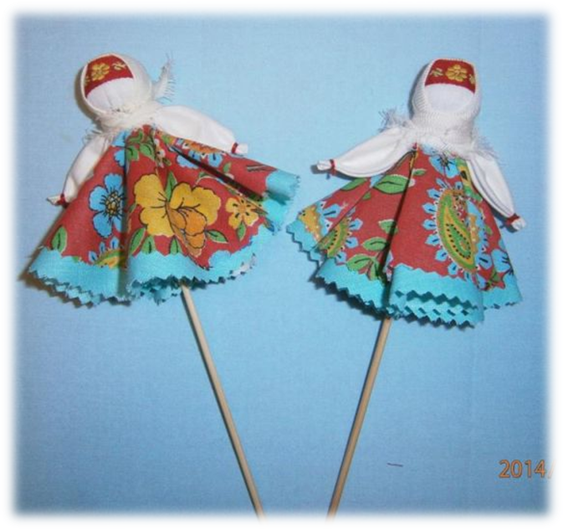

Подготовила: Воспитатель высшей категории Караваева Галина Алексеевна.
. 2022г.
Цель: повышение профессиональной компетенции педагогов в создании благоприятных условий для развития творческих способностей дошкольников при изготовлении народной куклы.
Задачи:
- знакомство с основными техническими приемами изготовления традиционной народной куклы «Куклы - хороводницы»;
- формирование интереса к данному виду творчества, желание педагогов применять его в практической деятельности;
- создание эмоционально положительной атмосферы, радости и чувства удовлетворения от полученных результатов совместной деятельности.
Участники мастер-класса: воспитатели детского сада.
Планируемые результаты:
- изготовление народной куклы – хороводницы;
- повышение компетентности педагогов в организации продуктивной деятельности детей по созданию изделия;
- проявление интереса педагогов к изготовлению традиционной народной куклы.
Оборудование:
компьютер, музыкальная подборка русско-народных мелодий, сундук с куклой-хороводницей, лоскуты ткани, вата, нитки, шпажка, ленточки, красные ленточки, книжечки с мастер-классами кукол для педагогов.
Актуальность:
В наше неспокойное время, полное противоречий и тревог, когда привычными стали слова «безнравственность», «бездуховность», мы всерьез задумываемся о том, какими вырастут нынешние дошкольники. Не получим ли мы в их лице «потерянное поколение», не имеющее никаких нравственных ценностей? Вопрос в том, как, какими методами воспитывать нравственность. А для этого нет лучшего пути, чем знакомить детей с народным творчеством России. Это позволит нашим детям почувствовать себя частью русского народа, ощутить гордость за свою страну, богатую славными традициями. Наше сегодняшнее желание знать, какой же была народная игрушка, как ею играли и что она значила, в этом кроется не только познавательный интерес, но еще и естественное стремление знать и помнить прошлое своего народа. Русская кукла считается одним из самых загадочных символов России. Это не просто детская игрушка, это неотъемлемый атрибут древних обрядов. С незапамятных времен мастерами было освоено искусство изготовления таких кукол, вобравших в себя все культурные традиции и обычаи Руси. Считалось, что куклы, сделанные своими руками из подручных материалов, обладают магическими свойствами. Наши предки верили, что куклы способны отгонять злых духов и приносить счастье в дом. Наверное, поэтому эти куколки довольно часто носились как талисманы. Я решила помочь своим воспитанникам на примере народной игрушки расширить знания о традициях и обрядах, проявлять интерес к изготовлению разнообразных кукол и использованию их в детской деятельности, воспитывать бережное отношение к культуре своего народа.

Ход мастер-класса.
Под народную музыку гости входят в музыкальный зал, где их встречает мастерица в русском костюме.
Ведущая: Здравствуйте, девицы красные, милые и прекрасные! Я приглашаю всех вас вспомнить старину наших дедушек и бабушек, прадедушек и прабабушек, когда после трудового дня они собирались в просторной горнице, чтобы отдохнуть от забот.
А еще называют русские посиделки вечерками, вечерницами, супрядками, беседками, досветками и совершенно справедливо утверждают: “Женатые на посиделки не ходят, женатого с посиделок веретеном гонят, женился - не подстригся, а от посиделок отрекся.”
На посиделках рождались сказки, песни, пословицы, поговорки, игры, которые и по сей день живут в народной памяти.
Добро пожаловать на наши посиделки!
Отдых - это не безделка,
Время игр и новостей.
Начинаем посиделки,
Открываем посиделки
Для друзей и для гостей!
А сегодня, раз у нас посиделки мы будем с вами говорить о рукоделии, но не привычном, и почти забытом.
Вы рассаживайтесь чинно,
Приготовьтесь, будет толк,
Вас порадует девчата,
Мой волшебный сундучок.
- В моем сундучке находится предмет, без которого раньше не обходилась ни одна семья, где были дети. Этот предмет оберегал от невзгод, он же развлекал деток.
А узнать, что же у меня находится в сундучке, вы можете только после того, как разгадаете загадку:
В сундук я спрятала игрушку
Девочек любимую подружку.
Можно с ней по-разному играть
Кормить, укачивать, в наряды наряжать.
Вы, конечно, догадались, о какой игрушке идет речь? (кукла)
Ответ - Кукла.
- Правильно кукла. Но не просто кукла, а кукла - хороводница.
Кукла Хороводница – одна из немногих чисто игровых тряпичных кукол, на которых не возлагали обережный обязанностей. Это была обычная игрушка на палочке, которая при вращении весело крутилась. Делали обычно каждому ребенку сразу две куклы – по одной в каждую руку. Играя с Хороводницами, нужно было крутить их в разные стороны одновременно, что являлось хорошей тренировкой для пальцев. Это нужно было для того, чтобы повзрослев, девочка могла уверенно браться за прядение и освоение нового вида рукоделия для нее проходило быстрее. Точно такими же движениями, когда девочка сядет за прялку, она будет одной рукой крутить веретено, а другой скручивать пряжу.
За основу куклы берем достаточно ровную и длинную палочку. У нас использованы шпажки.
Делаем голову кукле Хороводнице.
На конец палочки наматываем вату, очес льна, ветошь или синтепон. Так как шпажки острые с одного конца, мы отрезаем острый край ножницами и именно с этой стороны делаем голову тряпичной куклы.

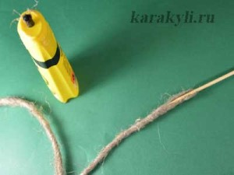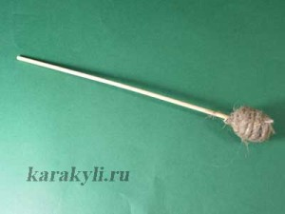

Чтобы голова не соскальзывала с конца палочки, можно немного использовать клея. Мы сделали основу для головы из льняной веревки, а сверху обмотали слоем ваты.

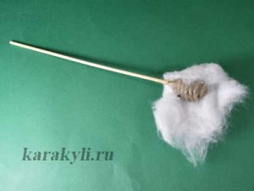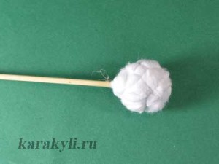
Чтобы вата не раскрывалась, еще раз сверху наматываем обычные швейные нитки.
Вы можете сделать голову-шарик другим удобным способом.
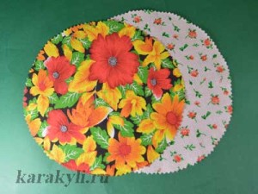

Для юбочки куклы Хороводницы вырезаем два круга разных диаметров. У нас диаметры кругов 19 и 21см. Лучше всего для юбки использовать легкую хлопчатобумажную ткань – ситец. Бязь – более тяжелая и юбочка с трудом поднимается, когда играешь с куклой.
У верхнего круга (который меньшим диаметром) найдите середину и отметьте ее ручкой или карандашом. Сложите два круга вместе.
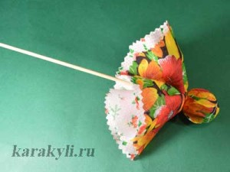
Оденьте круги на голову кукле Хороводнице, совместив отмеченный центр круга с центром головы. С краев сделайте складочки и завяжите ниткой снизу.
Для кофточки возьмите прямоугольник белой ткани (10х20см).
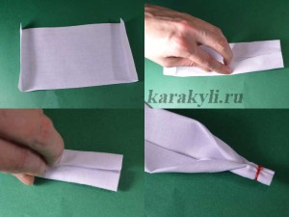
Подверните края и сделайте ручки.
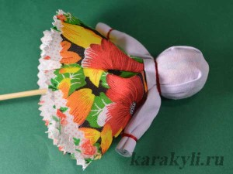

Наденьте рубашку на голову Хороводнице, подверните ткань таким образом, чтобы лицо куклы было ровным, а сбоку получились два рукава. Завяжите ниткой под шеей.

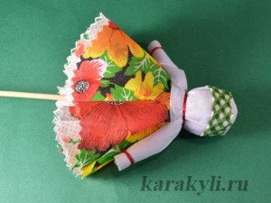

На голову Хороводнице одеваем повязку для имитации повойника.
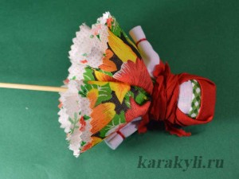
Сверху на голову одеваем платок ( квадрат 17х17см) и завязываем его сзади.
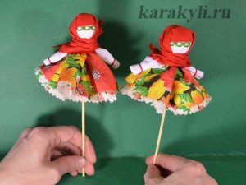
Поднимите ручки куклы вверх, тем самым освободив юбочку, расправьте ее немного и можно играть.
Как играть с тряпичной куклой Хороводницей.
Наши предки делали для игры две куколки. Девочка крутила одновременно в двух руках по куколке, тем самым готовясь к будущей работе (прядению) и развивая необходимые навыки.
Я человек взрослый, но мне сложно в двух руках крутить по куколке. Хорошо если получится двумя руками крутить одну куколку, так чтобы куколка крутилась достаточно быстро и юбочка у Хороводницы поднималась вверх. Можно положить палочку между ладошками и как бы «потирать» ими. В любом случае палочка должна крутиться и Хороводница вместе с ней. Такое упражнение очень полезно для деток: и девочек и мальчиков, так как заставляет ручки работать и развивает речевые центры ребенка.

